QUESTÕES MÓDULO 4

FÁCIL
1. Segundo o passo 9, assegurar uma resposta adequada e efetiva frente aos desastres, assinale a alternativa CORRETA:
I. Sugere-se que sejam instalados sistemas de alerta nas cidades.
II. A fim de atuar na reconstrução do desastre.
a) A afirmativa I está correta e a II está incorreta.
b) A afirmativa I está incorreta e a II está correta.
c) As afirmativas I e II estão corretas, mas a II não é justificativa da I.
d) A afirmativa I e II estão corretas e a II justifica a I.
e) As afirmativas I e II estão incorretas.

MÉDIO
2. Segundo o passo 10 da Campanha Construindo Cidades Resilientes, recuperação e reconstrução de comunidades, assinale a alternativa CORRETA:
I. Após um desastre sugere-se reconstruir da mesma maneira os bens públicos e privados atingidos.
II. É importante manter um fundo financeiro na administração pública que possa ser acionado em caso de calamidade apenas se a frequência de ocorrência do desastre for alta.
III. Os materiais resultantes do desastre (caliça, restos de madeira, tijolos, etc.) podem ser utilizados na etapa de reconstrução.
a) As afirmativas I e II estão corretas.
b) Apenas a afirmativa III está correta.
c) As afirmativas III e IV estão corretas.
d) Todas as afirmativas estão corretas.
e) Todas as afirmativas estão incorretas.

DIFÍCIL
3. Supondo que sua cidade tenha sido atingida, pela sétima vez neste ano, por fortes ventos que ocasionaram queda de galhos, árvores e destelhamentos em residências e comércios, assinale a alternativa CORRETA:
( ) Somente a Proteção e Defesa Civil poderá atender adequadamente a população para restabelecer o estado de normalidade na cidade.
( ) Como vendaval é uma ameaça difícil de ser prevista, um alerta à população nesse caso poderia gerar um pânico desnecessário.
( ) Se não houve prejuízos e danos significativos decorrentes do vendaval, o registro desses eventos pela proteção e defesa civil não é necessário.
( ) Na etapa de reconstrução, a cidade deve avaliar a possibilidade de utilizar materiais mais resistentes nos telhados de prédios públicos, bem como, a saúde das árvores implantadas nas vias próximas a locais com alta concentração de pessoas.

a) (F), (F), (V), (F).
b) (F), (V), (F), (F).
c) (F), (F), (F), (F).
d) (V), (F), (F), (V).
e) (F), (F), (F), (V).

MÉDIO
4. Sua cidade foi atingida por inundações e 350 pessoas estão provisoriamente vivendo em abrigos. Considerando esse cenário, assinale a alternativa INCORRETA:
a) É importante disponibilizar tratamento psicológico de stress pós-traumático às vítimas.
b) Animais domésticos também devem ser acolhidos.
c) A logística das doações deve ser gerida a fim de evitar o acúmulo e sobreposição de bens e serviços.
d) Entre optar por uma igreja ou uma escola como local de abrigo, deve-se priorizar a escola já que essa possui maior capacidade de acolhimento de pessoas e de armazenamento de materiais;
e) Os abrigos são uma solução temporária para aqueles que ficaram desabrigados.

MÉDIO
5. A respeito dos indicares urbanos locais, contemplados no Plano Municipal de Resiliência, assinale a alternativa CORRETA:
a) É um método para avaliar a etapa de resposta das cidades perante o desastre.
b) Através dos indicadores é possível criar planos de ação e/ou estratégias que permitam a redução do risco existente.
c) As estratégias delineadas a partir dos indicadores urbanos locais devem considerar escalas de tempo específicas.
d) Não havendo disponibilidade financeira não há porque criar elaborar planos de ação.
e) Foi desenvolvido pela UNISDR em conjunto com a ONG GreenPeace.

FÁCIL
6. Considerando que é importante promover a integração de diferentes políticas públicas visando o fomento da resiliência, assinale a alternativa INCORRETA:
a) As etapas do ciclo de gestão de riscos e de desastres envolvem capacidades relacionadas a todos os setores da administração pública.
b) No momento da revisão de legislações específicas, os diferentes setores devem considerar aspectos relacionados a RRD.
c) Apenas as secretarias de habitação, assistência social e proteção e defesa civil devem atuar na resposta a um desastre.
d) Deve haver intercâmbio das premissas contidas entre o Plano Diretor da Cidade e o Plano Municipal de Proteção e Defesa Civil a fim de fortalecer administrativamente esses entes na busca de uma cidade mais resiliente.
e) O fomento da resiliência deve ser uma prioridade comum a todos os atores locais na gestão do risco e do desastre.

FÁCIL
7. Segundo a relação entre os passos 9, garantir uma resposta adequada e eficaz aos desastres, e 10, acelerar o processo de recuperação e reconstruir melhor, da campanha Construindo Cidades Resilientes, assinale a alternativa INCORRETA:
a) Um sistema regional de alerta contribui para reduzir a vulnerabilidade de uma comunidade exposta aos riscos de desastres.
b) A aquisição e a manutenção de radares meteorológicos contribuem para uma resposta mais competente aos desastres.
c) Trabalhos coletivos podem contribuir para a mitigação dos riscos de desastres.
d) Cursos de formação para gestores e especialistas em gestão de desastres contribuem para aumentar a capacidade de resposta da cidade.
e) Recomenda-se não utilizar soluções criativas para reduzir os efeitos dos desastres.

MÉDIO
8. Leia a notícia abaixo:

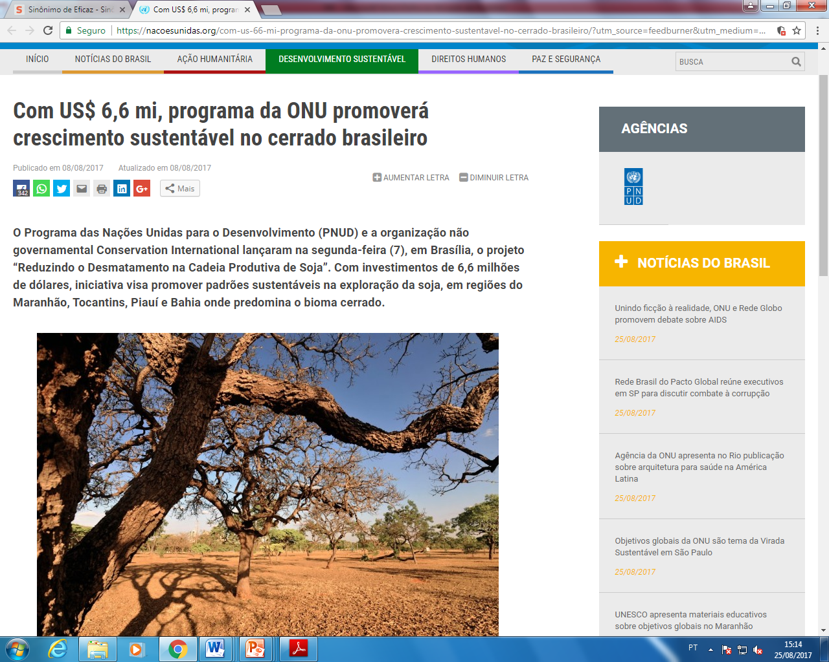

Fonte: https://nacoesunidas.org/com-us-66-mi-programa-da-onu-promovera-crescimento-sustentavel-no-cerradobrasilei ro/?utm_source=feedburner&utm_medium=email&utm_campaign=Feed%3A+ONUBr+%28ONU+Brasil%29

Esse projeto também prevê a elaboração de técnicas de restauração de áreas degradadas e desmatadas, além da promoção de parcerias necessárias para o desenvolvimento sustentável da região, como aquelas formadas entre a sociedade civil organizada, o setor produtivo local e o governo. Posto isso, assinale a alternativa CORRETA:
I. Esse projeto pode ser considerado uma boa prática para o aumento da resiliência de uma cidade.
II. As parcerias que poderão ser feitas nesse projeto não influenciam na redução da vulnerabilidade das comunidades localizadas no cerrado brasileiro.
III. A restauração de áreas degradadas não está de acordo com os princípios da Campanha Construindo Cidades Resilientes.

a) Somente a afirmativa I está correta.
b) As afirmativas I e II estão corretas.
c) As afirmativas II e III estão corretas.
d) Todas as afirmativas estão corretas.
e) Todas as afirmativas estão incorretas.

FÁCIL
9. A respeito da Campanha Construindo Cidades Resilientes, assinale a alternativa CORRETA:

a) A gestão do risco de desastres é uma tarefa que não necessariamente requer a integração entre os setores de educação, proteção e defesa civil, saúde, urbanismo, habitação, finanças e administração, meio ambiente e assistência social.
b) Os governos locais não necessitam de recursos financeiros, nem de recursos humanos para a redução dos riscos de desastres.
c) As organizações acadêmicas e o setor privado não contribuem para a redução dos riscos de desastres.
d) Estabelecer um plano de ação para a resiliência, contemplando seu monitoramento e avaliação de forma contínua, contribui para a redução dos riscos de desastres.
e) Promover a sensibilização do público em relação a resiliência em nada contribui para a gestão de riscos e de desastres.

DIFÍCIL
10. Com os conceitos aprendidos ao longo do curso, discorra sobre o tema abaixo:

A cidade é um organismo complexo, sendo assim para tornar a cidade mais resiliente, deve-se visar à integração entre todos os setores. Assim, para auxiliar nessa tarefa, a roda da resiliência, que conta com oito áreas funcionais (ilustrada na imagem abaixo) pode ser utilizada como ferramenta.
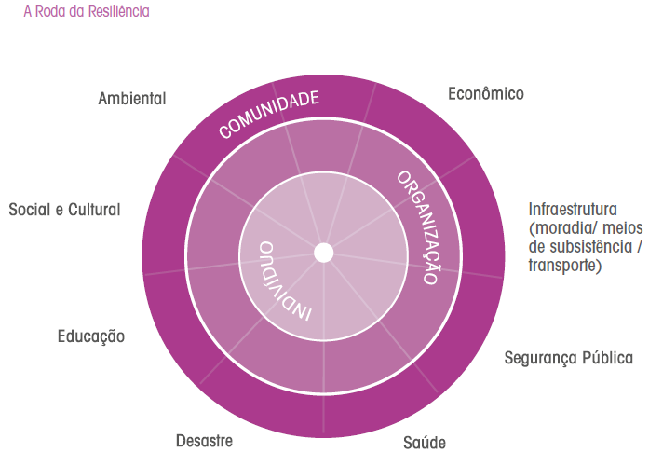
A partir da roda da resiliência, discorra sobre os setores da sua cidade que estão atuando em cada área especificada na ilustração acima e se existem mecanismos de articulação entre esses setores.

Proteção e Defesa Civil
Educação
Saúde
Urbanismo
Habitação
Finanças e Administração
Meio Ambiente
Assistência Social

